**关于网上“确认”参加2017年秋学期初统一补考的通知**

相关学生：

有统一补考资格学生请注意，如果2017年秋学期开学初有安排该课程的统一补考，且打算参加的，**请务必于补考时间之前登录教务系统网“确认”（注意操作，不要误选“放弃补考资格”）**；未确认者视为自动放弃补考资格，不会被记为“缺考”，可以重修该课程；已确认者如果改变主意不参加考试，务必请及时上网取消“确认”，否则将记为“缺考”。另外，未确认者（虽然能查到个人补考信息）直接参加补考，成绩无效！

特别提醒的是，“补考确认”操作均需在规定时间内操作，逾期不可操作。

“补考确认”办法：在规定时间内，登录教务系统网，在“申请”栏目下点击“学生补考资格查询与确认”进入，选择“补考确认”。

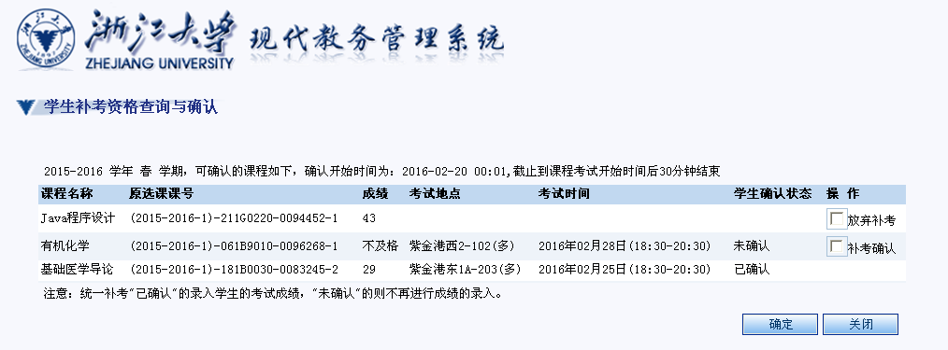

在列出可确认的统一补考课程中选择“操作”列中“补考确认”，有提示出现时，点击“是”：

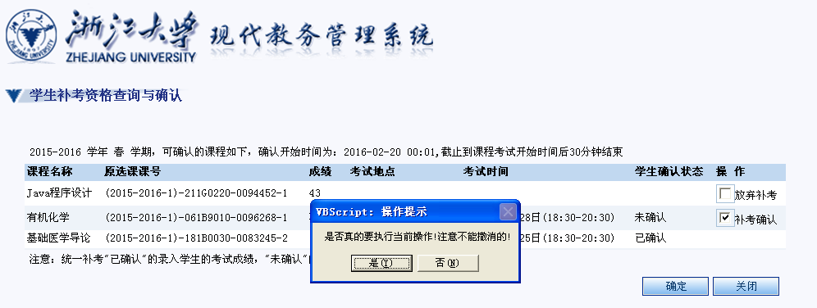

最后，点击【确定】按钮提交确认操作。

本科生院教务处课程中心

2017/9/8

附：学生常见统一补考问题解答

1. 为什么有些课程春学期不安排统一补考？

答：不及格人数多的课程才有可能安排统一补考，有的课程一年当中的秋冬学期和春夏学期都会开课，但是统一补考可能一年只安排一次，看哪个学期考试不及格的人数多，就安排在下一个长学期的开学初统一补考。例如，《微积分II》在春夏学期开班很多，在秋冬学期开班很少，一般只开循环补充教学班（重修班），所以一般在秋学期开学初安排统一补考，春学期开学初不安排。

1. 为什么有补考资格而且有安排统一补考的课程，我不能申请？

答：判断课程是否正确不能只看课程名，应当以课程号作为判别依据。有补考资格的课程号必须与安排补考的课程号一致，否则是不能申请的。